ATIVIDADE DE AMPLIAÇÃO 8
Preço certo

NOME: ______________________________________N.º: ______ TURMA: _________ DATA: ____________

- Lê e calcula.
O Marcos tem apenas 20 € e quer comprar leite, azeite, queijo, tomates, iogurtes, sal, cereais e madalenas. Não sabe se o dinheiro chegará; por isso, decidiu que o indispensável são os produtos lácteos e o azeite.
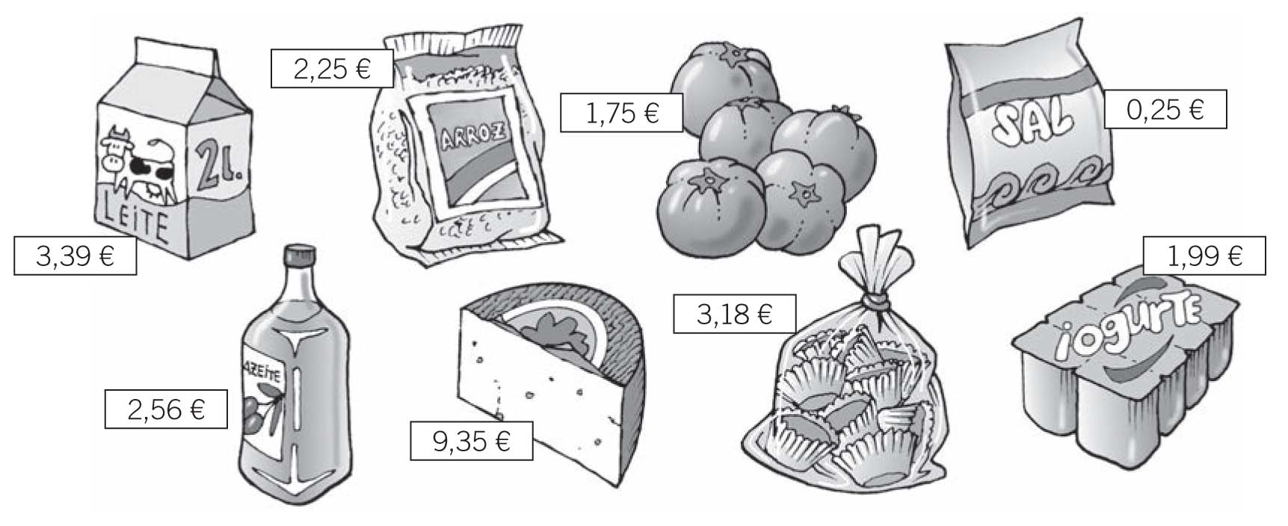
Com o dinheiro que tem, o Marcos pode comprar tudo?
- Se respondeste que sim, indica quanto dinheiro lhe sobra.

Sobram-lhe ___________ €
- Se respondeste que não, decide o que comprar de modo a levar a maior quantidade de produtos possível e indica quanto dinheiro lhe sobra.
Comprar _______________________________________________________________________
Sobram-lhe ___________ €

